Игра «Добавлялки». Добавляя заданный звук в начало(конец) слова, назовите получившиеся слова. Например: звук Ш ..уба(шуба), ..апка(шапка),..ар (шар), мы..(мышь), но.(нож), ду..(душ).  Игра «Определи место звука в слове». Определите, где «живет» заданный звук в слове: в начале, середине или конце слова. Например, звук Ш в словах : мышь (в конце), шапка (в начале), машина (в середине).  Игра «Прохлопай слово». Прохлопайте слова и назовите количество слогов в слове. Например, ма- ли-на(3 слога).  Напоминаю правило русского языка: «Сколько в слове гласных звуков, столько и слогов». Для определения количества слогов можно использовать и такой прием: кулачки прижать к подбородку и произносить слово по слогам, как бы ритмизируя его. Сколько раз подбородок опустился вниз (произнося гласные), столько и слогов в слове.  Игра «Позови слово». «Позовите» слова) и назовите ударный гласный звук в слове. Напоминаю, что ударный гласный произносится более длительно, протяжно. Например: ноооты - ударный гласный О.  Игра «Придумай слово». Взрослый, а затем и ребенок предлагает какое-либо слово и к нему нужно подобрать слова, которые звучат похоже: мышка – мишка, крышка, шишка, пышка, фишка; коза – коса, оса, лиса и т. д.  Держите все под контролем  Даже когда дети заняты игрой сами, без взрослых, старайтесь слышать, что и как они говорят, и поправляйте в случае, если ребенок произносит слово неправильно или употребляет неверно – большинство речевых ошибок закрепляются в памяти с раннего детства. Следите также и за собственной речью. | Какой родитель не мечтает о том, чтобы его ребенок быстро и успешно научился читать и писать, без проблем учился в школе? Но если у ребенка нарушен или недостаточно сформирован фонематический слух, это может помешать овладению процессами чтения и письма. То есть ребенок при чтении и письме может допускать следующие ошибки:  1.Замены звонких согласных парными глухими и наоборот («томик» вместо «домик», «удюг» вместо «утюг»).  2. Замены мягких согласных соответствующими твердыми и наоборот («ден» вместо «день», «клюмба» вместо «клумба»).  3. Замены свистящих звуков (С, З, Ц шипящими Ш, Ж, Щ, Ч) («сапка» вместо «шапка», «сапля» вместо «цапля» и т.д.).  4. Разнообразные буквенные замены в группе сонорных гласных (Р, РЬ, Л,ЛЬ, и Й) («глачи» вместо «грачи», «гойка» вместо «горка» и т.д.).  Чтобы этого не случилось, позаботимся об этом прямо сейчас – поиграйте в игры занимательно – развлекательного характера, представленные в данном буклете, которые помогут развить фонематический слух у вашего ребенка.  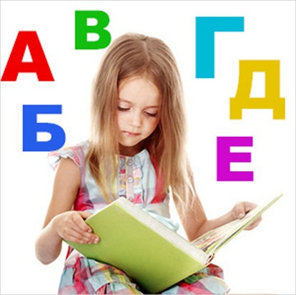 |   Консультационный центр  «МЫ ВМЕСТЕ»  на базе муниципального бюджетного дошкольного образовательного учреждения "Высокогорский детский сад "Сандугач" комбинированного вида Высокогорского муниципального района Республики Татарстан  «Игры для развития фонематического слуха»  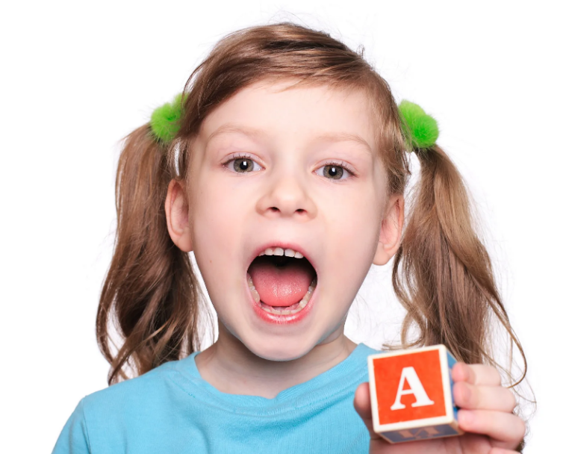  с. Высокая Гора, 2022 г.
Фонематический слух отвечает за различение фонем (звуков) речи. Он помогает нам различать слова и формы слов, похожие по звучанию, и правильно понимать смысл сказанного.  Развитие фонематического слуха у детей – залог успешного обучения чтению и письму, а в дальнейшем – и иностранным языкам.  Правильно слышу – хорошо говорю!  Упражнения для развития фонематического слуха построены по принципу от простого к сложному. Выявив, на каком этапе ребенок перестает справляться с заданиями, начинайте с этого уровня.  1 уровень. Узнавание неречевых звуков. Различение на слух неречевых звуков является фундаментом и основой развития фонематического слуха.  Игра «Угадай, что звучало». Внимательно послушайте вместе с ребенком шум воды, шелест газеты, звон ложек, скрип двери и другие бытовые звуки. Предложите ребенку закрыть глаза и отгадать, что сейчас звучало.  Игра «Шумящие мешочки». Вместе с малышом насыпьте в мешочки крупу, пуговицы, скрепки. Ребенок должен угадать по звуку потряхиваемого мешочка, что там внутри.  Игра «Волшебная палочка». Взяв карандаш или любую палочку, постучите ею по разным предметам в доме. Волшебная палочка заставит звучать вазу, стол, стенку, миску и т.д. Потом усложните задание – пусть ребенок отгадывает с закрытыми глазами, какой предмет звучал.  Игра «Жмурки». Ребенку завязывают глаза, и он двигается на звук колокольчика, бубна, свистка.  Игра «Похлопаем». Ребенок повторяет ритмический рисунок хлопков. Например: два | хлопка, пауза, два хлопка. В усложненном варианте  ребенок повторяет ритм с закрытыми глазами.  2 уровень. Различение звуков речи по тембру, силе, высоте.  Игра «Узнай свой голос». Запишите на кассету голоса близких и голос самого ребенка, а потом попросите его угадать, кто сейчас говорит.  Игра «Громко – тихо». Договоритесь, что ребенок будет выполнять определенные действия – когда вы произносите слова громко и когда тихо.  Игра «Три медведя». Ребенок отгадывает, за кого из героев сказки говорит взрослый. Более сложный вариант – малыш сам говорит за трех медведей, изменяя высоту голоса.  3 уровень. Различение сходных между собой по звучанию слов.  Игра «Слушай и выбирай». Перед ребенком кладут картинки со сходными по звучанию словами (сом, ком, лом). Взрослый называет предмет, а ребенок должен поднять соответствующую картинку.  Игра «Верно – неверно». Взрослый показывает ребенку картинку и называет предмет, заменяя первый звук (форота, корота, морота, ворота, порота, хорота). Задача ребенка – хлопнуть в ладоши, когда он услышит правильный вариант произношения.  4 уровень. Различение слогов.  Игра «похлопаем». Взрослый объясняет ребенку, что есть короткие и длинные слова. Проговаривает их, интонационно разделяя слоги. Совместно с ребенком произносит слова (па-па, ло-па-та, ба-ле-ри-на), отхлопывая слоги.  Игра «Что лишнее?». Взрослый произносит ряды слогов «па-па-па-ба-па», «фа-фа-фа-ва-фа-фа» и т.п. Ребенок должен хлопнуть, когда услышит лишний слог.  5 уровень. Различение звуков. Надо объяснить ребенку, что слова состоят из звуков, а затем немного поиграть. | Игра «Кто это?». Комарик говорит «ззз», ветер дует «ссс», жук жужжит «жжж», тигр рычит «ррр». Взрослый произносит звук, а ребенок отгадывает, кто его издает.  Игра «Похлопаем». Взрослый произносит ряды звуков, а ребенок хлопает в ладоши, когда услышит заданную фонему.  6 уровень. Освоение ребенком навыков анализа и синтеза.  Игра «Сколько звуков». Взрослый называет один, два, три звука, а ребенок на слух определяет и называет их количество.  Игра «Похлопаем». Взрослый проговаривает ряды слов, а ребенок должен хлопнуть, когда услышит слово, начинающееся с заданного звука.  Игра «Отгадай слово». Ребенку предлагают слова с пропущенным звуком – их нужно отгадать. Например, из слов убежал звук «Л» (…ампа, мы…о, …ук, кук…а, мас…о)  Игра «Расколдуй слово». Ребенку объясняют, что все слова звучат, и мы их слышим, потому что они состоят из звуков.  Например, слово «мама» состоит из звуков «м - а - м - а» (слово произносится для ребенка нараспев, так, что каждый звук слышен очень четко). Произнося звук «м», взрослый должен обратить внимание на то, что произносится именно звук «м» (как раз и являющийся фонемой), а не буква «эм».  Трудность предлагаемых для «расколдовывания» слов должна возрастать постепенно. Вначале должны предлагаться совсем простые слова типа: «кот», «кит», «мак», «сыр», «каша» и т. д. Все звуки слова должны произноситься взрослым очень четко, а гласные даже тянуться.  Игра «Отгадай слово». Угадай по первым звукам, изображенных на картинках предметов слово. Например: лебедь, иголка, стол, арбуз (лиса).

